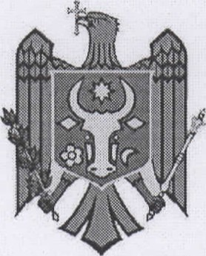
Ministerul Educaciei, Culturii
Cercetärii al Republicii Moldova
ORDIN

mun. Chi$näu
Cu privire la suspendarea procesului educationa/ în institutiile de învã(ãmânt
In temeiul Hotärârii nr.6 a Comisiei nationale extraordinare de sänätate publicä a Republicii Moldova, luate în cadrul de lucru din 10.03.2020, în scopul asigurärii securitätii, protectiei vietii sänätätii copiilor, urmare a evolutiei situatiei epidemiologice mäsurilor întreprinse de autoritäti pentru a preveni räspândirea epidemiei virusului COVID-19 în tarä, ORDO N:
- A suspenda procesul educacional din institutiile publice private, de educatie timpurie, institutiile de învätämânt primar, secundar, profesional tehnic, superior, de învätämânt 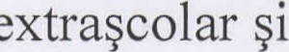 de învätämânt special pe întreg teritoriul tärii, în perioada 11-23 martie 2020.
- Directia învätämânt general (dl Crudu Valentin), Directia învätämânt profesional tehnic (dl Gîncu Silviu), Directia politici în domeniul învä!ämântului superior (dna Nadejda) vor aduce prezentul ordin la cuno$inta organelor locale de specialitate în domeniul învätämântului conducätorilor institutiilor de învätämânt.
- Executarea prevederilor prezentului ordin se pune în sarcina organelor locale de specialitate în domeniul învätämântului conducätorilor institutiilor de învätämânt.
- Controlul asupra executärii prezentului ordin se pune în sarcina doamnei Natalia Grîu, Secretar de stat.
Ministru 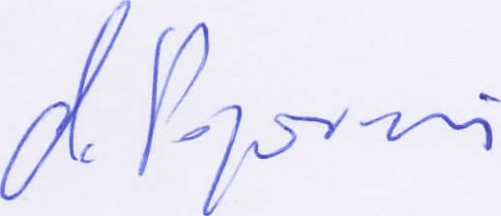 Corneliu POPOVICI
V.Pägînu, 233687

